Имена: Десислава Говедарска, Цвета Кандиларова фн: 80812,80875
Начална година: 2016 Програма: бакалавър, КН Курс: 4
Тема: Система за класации и визуализации на студенти
Дата: 2016-01-29 Предмет: wwwTech2014_15_KN_winter имейл: dessislava.govedarska@gmail.com, ts.kandilarova@gmail.com
преподавател: доц. д-р Милен Петров
Предаване: Задачата се предава в архив с попълнен настоящия документ, проекта/проектите с кодовете, README.txt файл, който описва съдържанието на архива; папка с допълнителни компоненти и използвани ресурси, архива да се казва wwwTech2015_16_KN_fn9999_project.zip. (Успех!). (Редактирайте маркираните зони в жълто с коректната информация)

ТЕМА: Система за класации и визуализации на студенти
(курсов проект по wwwTech2015_16_winter)

Условие
Поддържат се различни седмични дейности на студентите (посещение на лекции и упражнения - например 5т.), решение на домашно - по 2т. на домашно; правене на седмични тестове - 5т. на тест ; Самите дейности може и да не се правят, но важното е после да се правят класации от сорта 'най-добър студент' а) в момента; б) за последният час; в) за деня; д) за седмицата; е) за месеца; ж) за курса; - с показване на статистики и анализи на оценките - спрямо колегите от групата/потока/специалността; да има възможност за сравнение между випуски (например випуск 2014 и 2015).

2. Въведение
Настоящият проект представлява проста система за визуализация и администрация на данни за студенти и тяхното класиране на базата на точки получени, чрез предаване на домашни, тестове, проекти и др. Системата би била изключително полезна за преподаватели, които искат лесно и бързо да получават информация за най-добрите студенти в курса си, както и с лекота да администрират информацията за тях и да следят работата им в течение на курса.

3. Теория
Кратко описание на долуспоменатите технологии използвани в разработката на проекта:
РНР - PHP е скриптов език върху сървърната страна език с отворен код, който е проектиран за уеб програмиране и е широко използван за създаване на сървърни приложения и динамично уеб-съдържание. PHP е рекурсивен акроним от PHP: Hypertext Preprocessor (като в самото начало има значение, дадено от създателите му, на Personal Home Page). Синтаксисът на езика е базиран на C и Perl. Използва се предимно в Web-среда за реализиране на широк кръг от услуги. Той е един от най-популярните езици за програмиране в Интернет и популярността му расте непрекъснато. При поискване, кодът, който е написан на PHP се интерпретира от уеб сървъра на който е качен, и резултатът се връща на уеб браузърът. Потребителят не може да види чистият PHP код без да има достъп до самият файл в който той е записан. По този начин е помислено за сигурността. PHP файловете могат да съдържат текст, HTML, CSS, JavaScript и PHP код. PHP файловете имат разширение .php.
jQuery - jQuery е JavaScript библиотека, публикувана в началото на 2006 от Джон Резиг. В основата си jQuery опростява достъпа до всеки елемент на дадена уеб-страница, като по този начин позволява лесно изграждане на динамична функционалност в страниците.

jQuery е безплатен и open source софтуер, лицензиран под MIT лиценз. jQuery се използва в 55% от 10000-те най-посещавани сайтове, което я прави най-популярната JavaScript библиотека днес. Сред функционалностите, които jQuery предлага са:
- DOM селекция, базирана на синтаксиса на CSS селектори + разширена функционалност.
- DOM манипулация (с поддръжка за CSS 1-3), позволяваща създаване, манипулиране и премахване на елементи от уеб страницата.
- Събития (events)
- Ефекти и анимация
- Ajax
- парсване на JSON
- Съвместимост с широк набор браузъри, в т.ч. стари версии
HighCharts JS – HighCharts е библиотека написана за чист ДжаваСкрипт, която предоставя възможности за чертаене на разнообразни графики. Създадена е през 2009 от Highsoft AS, Норвегия. Библиотеката прави възможно лесното добавяне на динамични графики към уеб сайтове или приложения.
PHP Data Objects - PHP Data Objects е разширение на езика, което дефинира лек и консистентен интерфейс за достъпване на бази данни в РНР. РDO предоставя ниво на абстракция за достъп до базите данни, което означава, че независимо от това каква база данни се използва, потребителят използва едни и същи функции за изпращане на заявки и получаване на данни.

4. Използвани технологии
PHP Data Objects, PHP, jQuery, HighCharts JS, nyroModal, HTML

5. Инсталация и настройки
Необходим софтуер:
- XAMPP v3.2.2 [Apache, MySQL]
Стъпки на инсталация и конфигуриране:
- Разархивирайте архива с изходния код на проекта в ../xampp/htdocs/<project_name>
- Заредете тестовата база данни test_database.sql чрез интефейса за настройки на MySQL в XAMPP намиращ се по подрабиране на http://localhost: /phpmyadmin/
- Конфигурирайте потребителското име и паролата за базата данни, името на базата данни, сървъра на който се намира, както и схемата в config.php в основната директория на проекта. Файла съдържа стоиности по подразбиране, които да сработят с тестовата база.
- Можете да достъпите инструмента на http://localhost/<project_name>/index.php
- Тестово потребителско име и парола: test12, test

6. Кратко ръководство на потребителя
1. Аутентикация
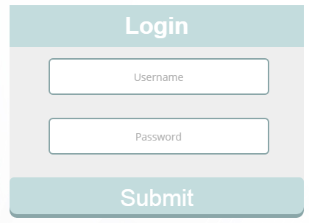
При първо достъпване на системата, потребителят бива запитан за потребителско име и парола. Въвеждането им му дава достъп до функционалността на приложението.
- Меню
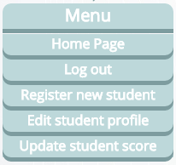
В ляво на екрана се намира менюто, което предоставя лесен и удбен начин за навигиране до различните функционалности на приложението: регистрация на студент, редактиране на профила на студент, добавяне/отнемане на точки от резултата на студент, излизане от приложението и достъп до заглавната страница.
- Регистрация на студент
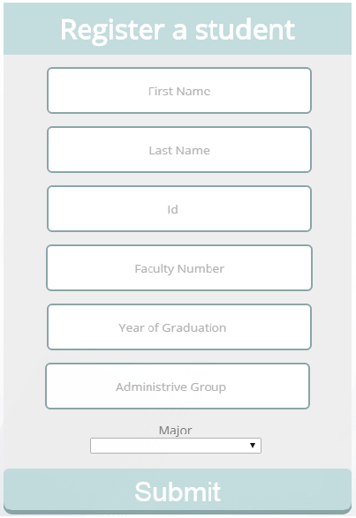
Регистрацията на нов студент в системата представлява попълване на прост формуляр с информация за имената на студента, факумтетния му номер, идентификационен номер за системата, випуск, административна група и специалност.
- Промяна на данните за студент
Промяната на данните за вече съществуващ студент също е изключително лесно. Първо потребителят трябва да въведе факултетния номер на студента, чийто профил иска да промени във формата по-долу:
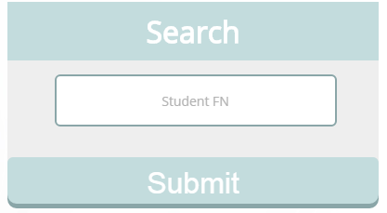
При въведен факултетен номер на съществъващ студент, потребителят ще има възможност да промени данните за него във всяко едно от полетата на предоставена му форма, в противен случай ще получи съобщение за несъществуващ студент. Информацията, която не може да бъде променена в профила на даден студент е факултетният му номер и идентификационния номер в системата.
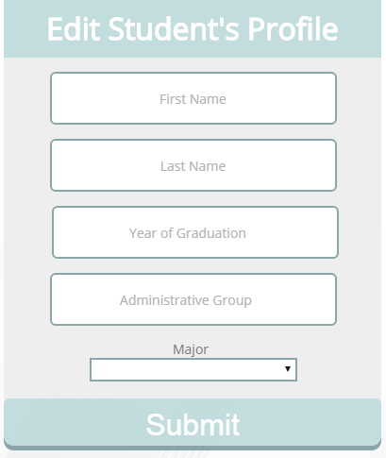
- Промяна на резултата на студент. Добавяне на точки.
Преди да му се даде възможност да извършва изменения върху точките от резултата на даден студент. Потребителят на системата отново трябва да въведе факултетен номер на съществуващ студент преди да бъде пренасочен към следната форма:
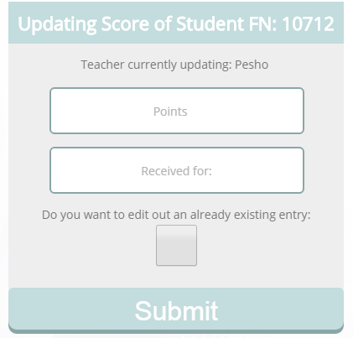
В нея потребителят има възможност да окаже колко точки и за каква дейност е получил студента и да ги въведе в системата, или да промени точките дадени за вече съществуваща дейност в системата като въведе името и, променените точни и отбележи в полето най-долу, че иска да промени вече съществуващ запис за дейност.
- Заглавна страница и статистики
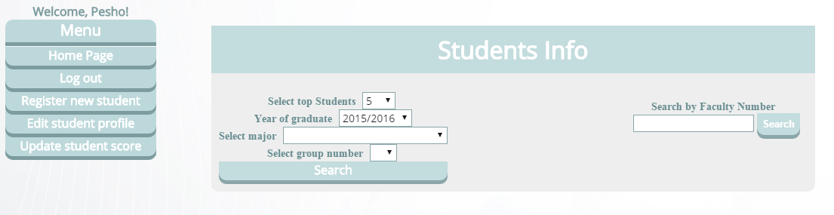
Заглавната страница на приложението предоставя на потребителя 2 възможности:
- В дясно на екрана му е предоставена възможност да търси и изведе информация за студент регистриран в системата чрез факултетният му номер.

В резултат, той получава таблица с информация за имената, факултетният номер, специалността, административната група и резултата на търсеният студент. Най-дясното поле от таблицата препраща към форма за промяна на резултата и добавяне премахване на точки за конкретния студент. Първото име на студента в таблицата е линк към поп-ъп с информация за студента и точките получени от различни дейности.
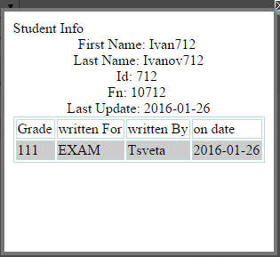
- В ляво на заглавната страница потребителят има възможност да избере формата на класацията за студентите с най-добри резултати, като ги филтрира по брой, административна група, випуск и специалност. В резултат той получава класация под формата на таблица и графика.
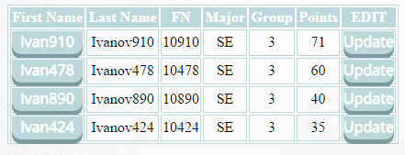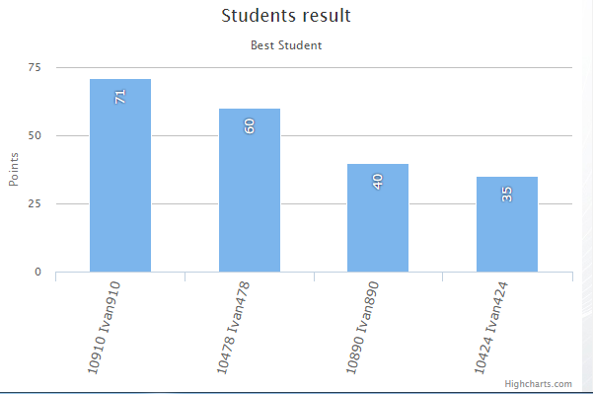

7. Примерни данни
Като пример за данни за студент можем да дадем следния ред:
Той съдържа информация за двете имена на студента, факултетния му номер, специалността, административната група и постигнатия резултат от него в курса до момента. Освен тази информация в базата данни се съхранява и уникален идентификационен номер за всеки студент.

8. Описание на програмния код
Кодът на системата е разпределен в множество РНР файлове. Отделно от тях в папка “css” се намират файловете описващи стила във всяка една от страниците на приложението. В папка js се намират двете използвани ДжаваСкрипт библиотеки – nyroModal за създаване на поп уп прозореца с информация за студента и HighCharts за визуализиране на графиките, както и файла, който ги използва и свързва с останалата логика на системата – index.js.
Update.php, registration.php, nav.php, editProfile.php и login.php са РНР файловете отговорни за визуализирането и функционалността съответно на страниците за промяна на резултата на студент, регистрация на нов студент, страничното меню с навигация, редактиране на профила на студент и логване в системата. Index.php съдържа кода на заглавната страница на системата.

9. Приноси на студентите, ограничения и възможности за бъдещо разширение
Проекта е в голяма степен разработен на принципа на програмиране по двойки (pair programming), но като някакво условно разделение може да кажем, че Цвета съсредоточи усилията си главно към конструирането на класациите за студенти и визуализирането им, както и изграждането на базата данни. Деси от своя страна работи по изгрждането на външния облик на системата и страниците на промяна на информацията за студент, регистрация и добавяне на точки за студент.
Едно от ограниченията на проекта е, че всеки преподавател може да администрира само 1 курс от профила си. Това е и възможност за бъдещо разширение. Би било добре и да могат да се правят сравнения между най-добрите студенти в даден курс, но от различни групи.

10. Какво научихме
В процеса на разработка на проекта се запознахме по-подробно с непознати за нас до момента технологии. Освен това имахме възможност да вникнем в процеса на цялостно разработване на уеб приложение от неговия потребителски интерфейс до бек енд-а. Имахме възможност да подобрим и работата си в екип.

11. Използвани източници
1. https://en.wikipedia.org/wiki/PHP
2. https://en.wikipedia.org/wiki/JQuery
3. http://www.highcharts.com/docs
4. http://php.net/manual/en/book.pdo.php
5. http://www.phpro.org/tutorials/Introduction-to-PHP-PDO.html

